Como apagar el pc

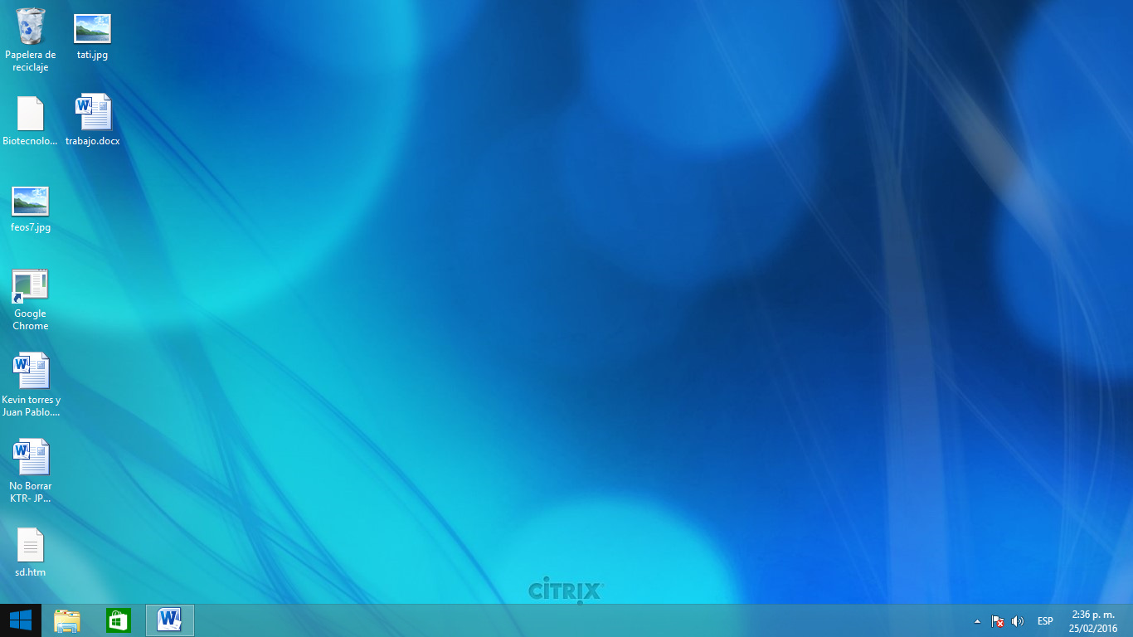

Le damos Clic al inicio

Después que se abrá la ventana de inicio darle clic aquí

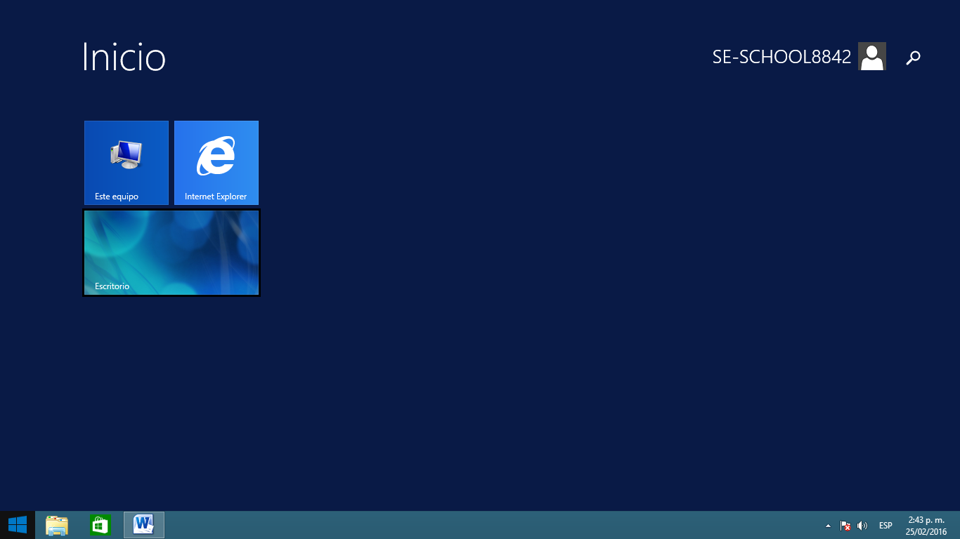

Después te saldrá la opción cerrar sesión y le damos clic aquí

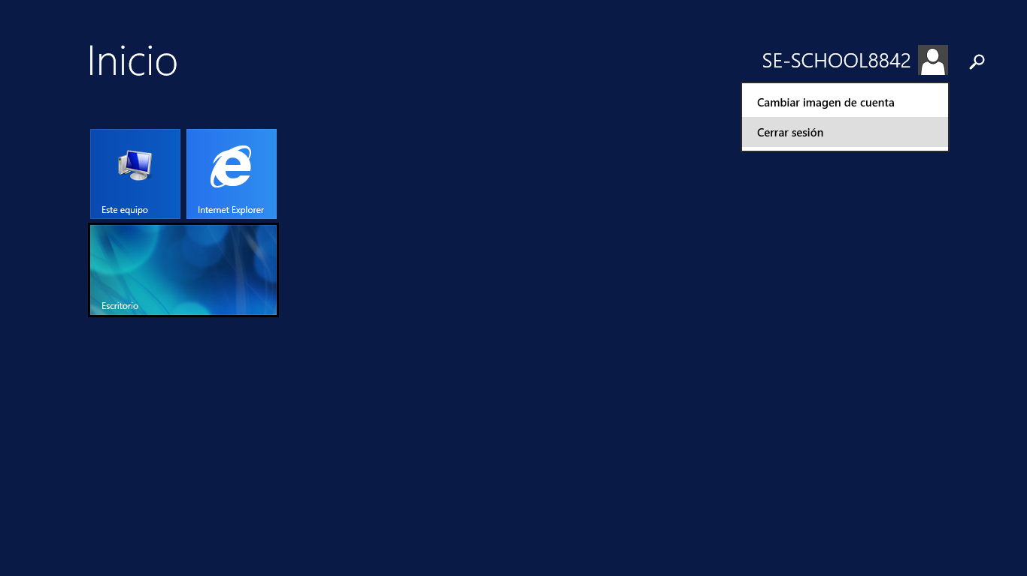

Después de darle clic a la opción cerrar sesión te saldrá esta pantalla
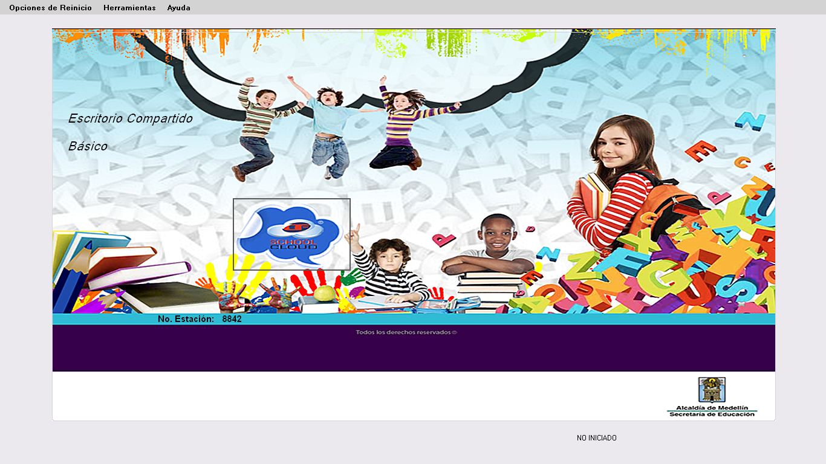

Cuando se habrá esta pantalla debes darle clic en OPCION DE REINICIO y te saldrá la opción apagar equipo y dar clic hay

